谷歌新计划:放个热气球来上网
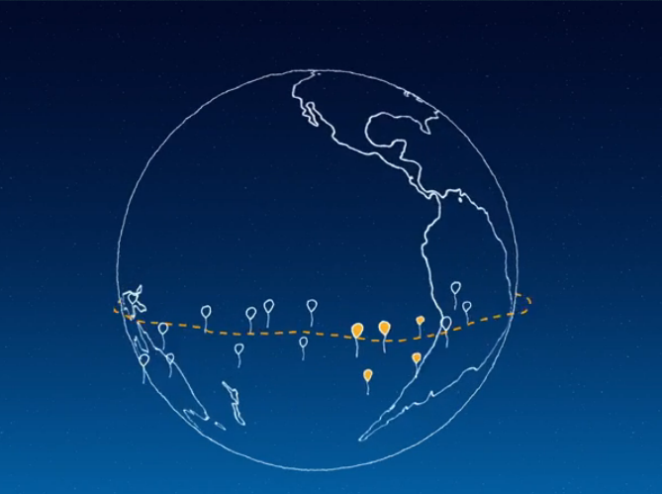
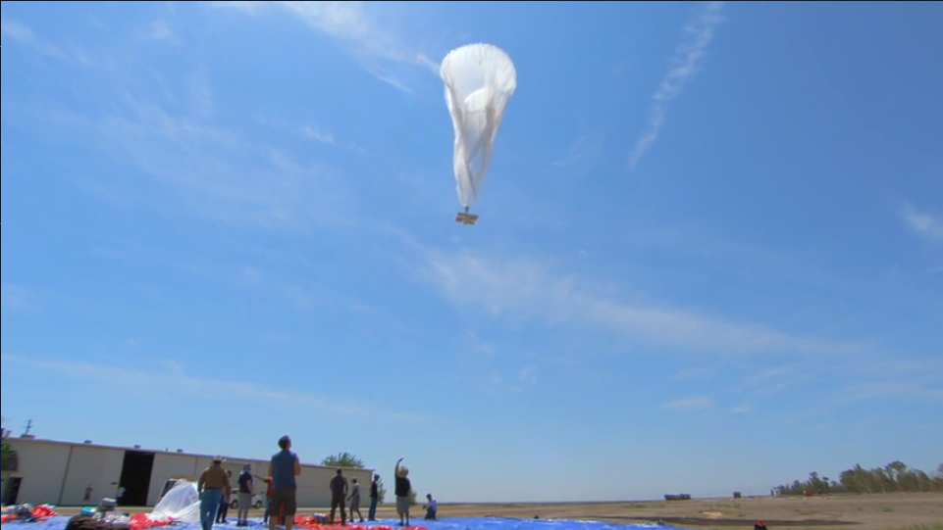
谷歌公司2013年6月15日在新西兰首次公开测试了他们的新产品——可以用来连接互联网的热气球，他们放飞了30只气球，并向60名幸运的志愿者提供了15分钟基于气球的互联网接入服务。

谷歌虽然依靠搜索引擎起家，可是最近几年却有些不务正业，总是疯狂尝试各种出人意料的新奇玩意，像无人驾驶汽车Google car，谷歌眼镜Google Glass，这次的作品是可以用来连接互联网的热气球Google Loon。有人评论二十一世纪的谷歌有点像一百年前的时候爱迪生和特斯拉的实验室，总是带给世界一件又一件的大胆的发明。

谷歌的设想是让热气球飘浮到2万米的高空，热气球上携带着无线网络信号的收发器，信号覆盖的面积可以达到两个纽约城那么大，为地面提供互联网接入服务。当然普通手机和笔记本电脑没办法把信号发送到2万米那么远，要想使用热气球来上网，需要在自己家中安装一个专门的天线来收发无线信号。

这个设想看起来很酷，不过对于正在屏幕前上网的你我之中大多数人来说，恐怕并不会带来生活上的任何改变。虽然这个热气球覆盖面积比普通的wifi热点大得多了，但是覆盖两个纽约城并不意味着能让两个纽约城的所有居民都用它来连接互联网，因为如果这样做，上百万上千万的使用者发出的无线通信信号会严重相互干扰，或者说热气球使用的信号带宽会是有限的，没办法分给那么多的人，寄希望于用一个热气球来解决整个庞大城市居民的互联网连接是不可能的。事实上，在世界上大多数的城市中，电脑上网的网线接口、wifi热点、手机移动上网四处都有，几乎实现了整个城市的全覆盖，接入互联网既方便又廉价，大家平时对于互联网的依赖程度用下面这张马斯洛需求图就足以说明了。Google Loon对城市里居住的人们恐怕带来不了任何新东西。
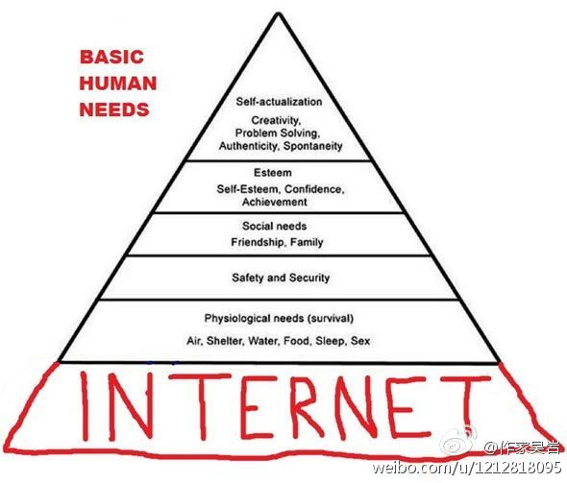
不过，如果这两个纽约城的面积并不是人挨人、人挤人的城市，而是南半球地广人稀的空旷草原、农场、山区，情形就大不相同了，人们对于宽带的互联网还是非常渴望的，Google Loon可以大显身手。偏远地区要想如城市中心一样随处轻松连一下网，可不是易事。就拿用光纤连接网络来说，电信运营商需要从城市的中心修建几百公里的地下光纤一路到偏远地区，完全不同于城市中修一小段光线就可以满足成百上千用户接入网络的需求，在偏远地区修一大段光纤，也只是帮助了一小部分人，因为这些偏远地区人口密度实在太低了，这样做投入和产出有些不成正比，对于电信运营商来说几乎是赔本的生意。

无线上网呢？如果偏远地区的人们可以直接发送无线信号到城市中心，城市中心也可以直接发送信号到偏远地区，问题不就解决了？可是实际中并没有这样的无线上网方式。wifi上网的时候电脑和wifi基站不过距离几百米的距离，而且只是电脑和wifi基站中间的这一段的是无线的，wifi基站向外连接还是要用光纤。地球是圆形的，wifi使用的电磁波信号没办法绕一下弯传递很远的距离，如果地面高低起伏，各种障碍物也会挡住信号的传播，另外无线信号传递一定距离后，能量也就消耗殆尽了，所以，即使不使用光纤，无线信号也只能从一个基站那里传递一小段距离到另一个基站，像接力棒、烽火台一样中转很多次才能连接到城市中心，要想在城市中心和偏远地区之间建立互联网的连接，让一大片荒芜之地随处都可以接入互联网，无论在地面上采取何种方式，电信公司都需要投入巨资修建很多设备，成本非常高昂。

最后的结果只有两个：一是电信运营商对于这些偏远地区不管不顾，没有提供宽带连接服务，很多人甚至仍然要靠几十年之前的老式有线电话线来连接互联网，带宽仍然以KB为单位，平时只能看一看文字网页和发个email，打开一个图片都要花上十分钟八分钟；二是电信运营商虽然提供宽带的互联网服务，可是价格不菲，高出城市中的上网费用很多倍。

除了在地面上打主意以外，一个保证让全球各个偏僻的地方都可以接入宽带互联网的办法就是卫星了，通信卫星居高临下，发出的信号受地面起起伏伏的地形影响比较小，可以发射到各个偏僻角落（其实谷歌公司的热气球也可以看作是高度很低的卫星）。不过使用卫星来提供互联网服务的缺点还是一个字——贵，发射卫星的费用可是以亿为单位的。

曾经辉煌一时的美国摩托罗拉公司曾经在上个世纪末发射了66颗卫星建立了全球手机通信的铱星系统，购买一部铱星手机，可以不仅在有手机网络覆盖的地区，在人迹罕至的不毛之地和非常偏远的地区都可以通过与卫星之间收发信号的方式打手机，可是通话费用也可以高达每分钟几美元，有兴趣使用铱星手机的用户少之又少，最后让摩托罗拉公司投资的铱星公司运营不到半年即破产，老牌通信巨头摩托罗拉公司也因此一蹶不振，走上了衰落之路，最后在两年前，摩托罗拉公司迎来了被谷歌公司收购的命运。

新西兰很多地方的农场主一个月使用卫星上网，需要交的网费可以达到1000美元，看来不同国家各有各的烦恼，天朝民众担忧的是买不起房子，新西兰大叔担心的是上不起网。虽然很多地广人稀的国家，像澳大利亚、新西兰、加拿大都是高收入国家，可以这样的上网费还是有点太高了，让这些悲催的老农难以承担，更不要提那些不发达的国家了。按照谷歌的估计，目前全世界有三分之二的人口享受不到宽带互联网连接，世界各地的农庄并不都像下图一样“wife(wifi)全覆盖”。
当然，还有其他的一些上网方式可以考虑，比如可以利用电力线同时传递网络的数据，不过新西兰一些地区曾经尝试的效果不是很理想。

相比于在地面铺设光缆和修建很多的无线网络基站，或者向天空发射通信卫星，谷歌的热气球上网方案最大的优势就是可以在提供和城市中一样的宽带互联网连接的同时，价格比卫星和地面的方式都低廉很多，因为热气球飘到指定的位置不需要任何额外的成本，可以为偏远地区提供价格可以承受的高速互联网连接服务。

对于人口密集地区来说，Google Loon偶尔也会有一展身手的机会，一旦遇上像四川地震一类的自然灾害情况，地面的光纤等无线上网设备全部被摧毁，而热气球在云层上方海拔2万米的平流层之中，比飞机飞行的高度还要高出很多，台风、暴雨、龙卷风都发生在云层的下方，这些热气球可以毫发无损，在各种自然灾害、紧急情况下正常工作。

谷歌的热气球技术上最大的难题是，在高空中，虽然没有剧烈的天气变化，但会有气流的流动，气球如果“随波逐流”，不知道每天都飘到了什么位置，每天能不能连上网可就成了随机数，新西兰大叔如果恰逢今天鸿运当头，头顶有个热气球，可以网上冲一下浪，可明天不走运，气球不知道飞到哪里去了，上网愿望也就泡汤了。在多年前，美国军方曾经把气球放到高空中，作为电视信号发射台，向古巴民众播放反卡斯特罗的“反动节目”，不过为了不让气球飘走，它是绑在电缆上的，还有在天气好的时候才能使用，效果常常不尽如人意。

要完成这些任务，气球上的计算机要进行的各种复杂数据计算，像天气预报、气球飞行的方向和速度、不同气球之间的位置和距离是不是合理的，不过这正是谷歌一向最擅长的，搜索引擎在海量的数据中智能地把你想要的有用信息提取出来，自动驾驶汽车可以在各种复杂的情况下做出各种自动加速减速停车的正确决定，很多的热气球在飘来飘出的同时智能地调整自己的位置，看似完全不同的发明背后有谷歌码农们开发的相似的计算机算法在支撑着。

谷歌所使用的气球使用拥有足够强度材料制成，直径约为15米，内部充着氦气，整个装置高约12米，使用太阳能面板供电，仅需4个小时就可以完成充电，不必担心它工作了几个小时后就突然在空中爆炸了，也不必担心它的电池会忽然没电了。当一个气球结束了它的任期以后会如何呢？落下的时候会不会砸到飞机，会不会污染环境？——唉，要是砸到小朋友那怎么办？就算没有砸到小朋友砸到那些花花草草也是不对的呀！谷歌也有方案，每个气球都配备了降落伞，会沿着指定的方向在指定的地方软着陆，不会坠毁，回收的气球还可以再利用，绝对环保。

除了技术因素以外，谷歌的这项计划更大的困难可能是来源于非技术方面。目前世界很多国家提供互联网连接的电信运营商都是属于政府拥有或者大财团拥有，谷歌作为外来者想从这些国家内的电信业务中分一杯羹，会遇到很多阻力，比如在一些偏远地区电信运营商已经花巨资修建了地面光纤，天空中也有通信卫星在服务，如果谷歌的产品真的价格比原来的互联网服务低很多，质量又很好，就会使原有的这些原有设备成为被抛弃的废品，既得利益者投资无法收回，一定会拼命阻止谷歌气球的引入。反对谷歌热气球进入的合理理由可以有很多，政府如果为了保护国内电信运营商的利益，可以说热气球违反了“高空飞行物品管理条例”，或者违反了“无线电信号条例”（当然谷歌计划使用的无线通信信号频段是2.4GHz和5.8GHz免费公用的ISM频段，与飞行航班的通信、手机通信一类的频段都不同，不会造成干扰），又或者指责谷歌不符合“信息安全法”，可以作为间谍设备，窃取国内大量的通信信息，这些理由都足以将谷歌这件发明拒之门外。就算在美国国内，气球一类的飞行器没有经过政府许可也是无法升空的。

从商业的角度，Google Loon这项发明成功与否，前途未卜，很难说能为谷歌在未来带来多少利润，不过作为一次技术上的新尝试，还是很令人期待的。

参考资料:

1、http://www.google.com/loon
2、http://www.boston.com/news/world/asia/2013/06/15/google-begins-launching-internet-beaming-balloons/WYpNz4022zpfXDVBJiHOgI/story.html
3、http://en.wikipedia.org/wiki/Rural_Internet
4、http://news.zol.com.cn/380/3807709.html
5、http://jandan.net/2013/06/03/wireless-networks.html

